**МИНОБРНАУКИ РОССИИ**

**САНКТ-ПЕТЕРБУРГСКИЙ ГОСУДАРСТВЕННЫЙ**

**ЭЛЕКТРОТЕХНИЧЕСКИЙ УНИВЕРСИТЕТ**

**«ЛЭТИ» ИМ. В.И. УЛЬЯНОВА (ЛЕНИНА)**

**Кафедра МО ЭВМ**

**ОТЧЕТ**

**по лабораторной работе №4**

**по дисциплине «Объектно-ориентированное программирование»**

**Тема: уровни абстракции, управление игроком**

| Студент гр. 1303 |  | Чубан Д.В. |
| --- | --- | --- |
| Преподаватель |  | Жангиров Т.Р. |

Санкт-Петербург

2022

**Цель работы:**

Реализовать набор классов отвечающих за считывание команд пользователя, обрабатывающих их и изменяющих состояния программы (начать новую игру, завершить игру, сохраниться, управление игроком, и.т.д.). Команды/клавиши определяющие управление должны считываться из файла.

**Требования:**

* Реализован класс/набор классов обрабатывающие команды
* Управление задается из файла (определяет какая команда/нажатие клавиши отвечает за управление. Например, w - вверх, s - вниз, и.т.д)
* Реализованные классы позволяют добавить новый способ ввода команд без изменения существующего кода (например, получать команды из файла или по сети). По умолчанию, управление из терминала или через GUI, другие способы реализовывать не надо, но должна быть такая возможность.
* Из метода считывающего команду не должно быть “прямого” управления игроком

**Описание архитектурных решений и классов:**

Для реализации возможности считывать настройки управления из файла был реализован класс FileSettingsRead, который открывает файл с заранее записанной раскладкой управления, построчно считывает команды в строгом порядке (движение вверх, движение влево, движение вниз, движение вправо, выход из игры) и заполняет ассоциативный словарь associateCmd по принципу строка-команда – направление движения(выход из программы в случае с Finish). Направления движения и выход из программы представлены перечислением Commands.

После того, как FileSettingsRead прочитал файл, создается объект класса ConsoleCmdRead, в конструктор которого передается метод getDirections() класса FileSettingsRead, который возвращает associateCmd.

Данный класс является наследником интерфейса ICmdRead, который дает возможность реализовать другие виды ввода команд.

Считывание команд пользователя производится с помощью метода readCmd() класса ConsoleCmdRead. В данном методе считывается строка, введенная в консоль, после чего проверяется, является ли введенная строка ключом в словаре associateCmd. Если строка не является ключом, то метод будет повторять считывание до тех пор, пока пользователь не введет строку, являющуюся ключом. Как только будет введена валидная строка, метод находит соответствующее значение, которое является элементом перечисления Commands, в словаре и возвращает его.

Далее результат чтения команды передается в метод класса Controller mover(Commands, Field), где с помощью конструкции switch-case производится перемещение игрока.

На рисунке 1 представлена UML-диаграмма отношения классов.

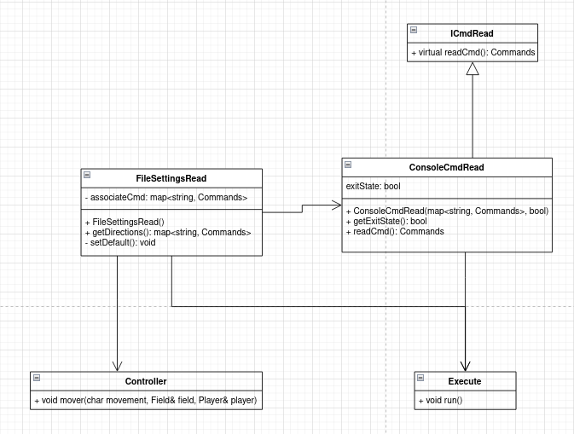

Рисунок 1 – UML-диаграмма отношений классов

**Вывод.**

Реализован набор классов отвечающих за считывание команд пользователя, обрабатывающих их и изменяющих состояния программы . Команды/клавиши определяющие управление считываются из файла. пользователя через файл. Создана UML-диаграмма.